心声共鸣 成长同行
--记施黎凌名班主任工作室2025学年区级展示活动

为了充分发挥名师工作室的示范引领作用，促进工作室成员专业成长，2025年12月29日施黎凌名班主任工作室在瓯海职业中专集团学校郭溪校区举行2025学年区级展示活动，本次活动的主题是《心声共鸣 成长同行》参加本次活动的对象有本工作室成员、预备工作室成员、2025级新教师培训班成员。
首先由陈诺老师在23数媒中高班级开了一节主题为《智绘园博 媒好未来》的公开课，本节课由专业知识游戏导入，介绍了温州园博园的新科技和新创新，并由学长黄新春的故事引发同学思考专业成长之路，绘制成长地图，结合所学的专业怎样服务园博园，服务社会，最后举行招聘会让同学们明析自己专业的优势和不足，并制定自己的学习计划，本节课学生积极主动参与，充分结合专业知识，提升学生的学习自信心和社会责任感。
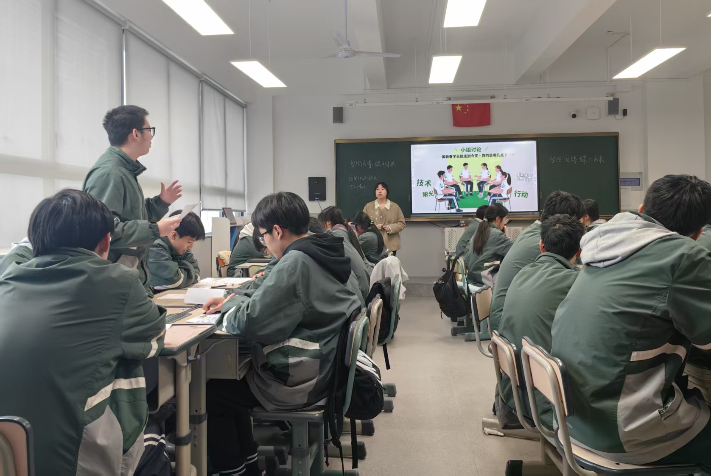
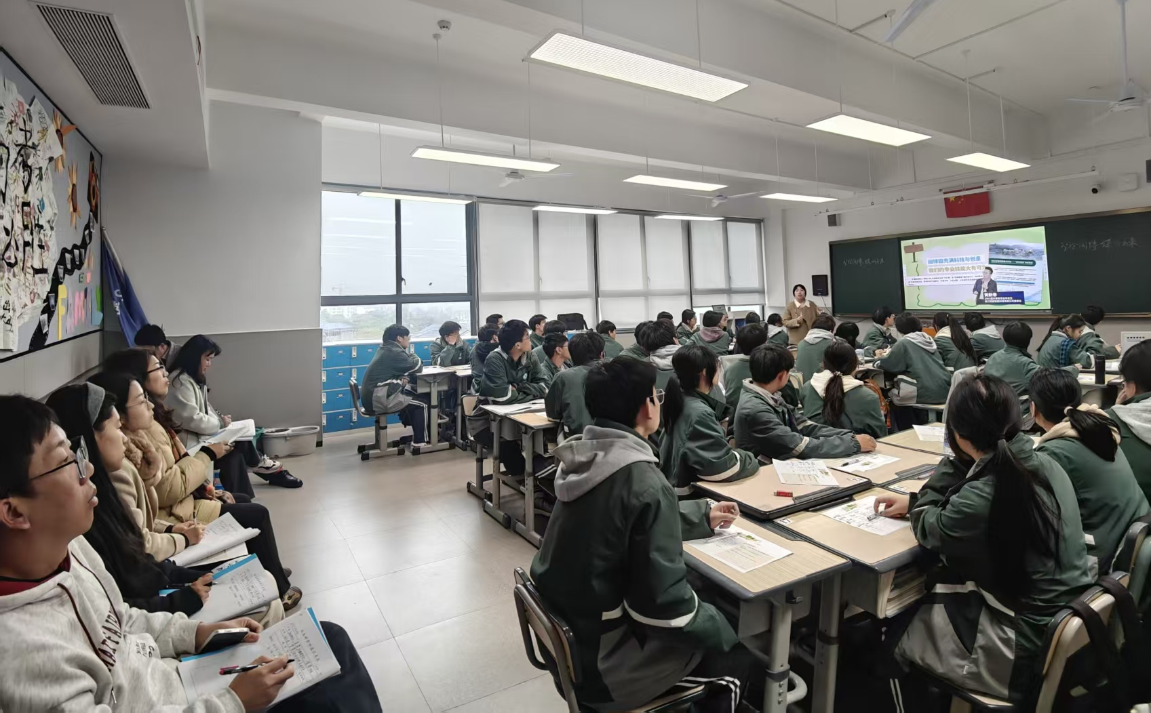

接着由施黎凌老师在25数媒升学班开了一节《以学为舟 破茧成光》的主题班会公开课，本节公开课以学习为主题，从学生学习现状的分析到解析学习的意义，通过视频引发学生的思考，最后通过学习实践，引导学生学习方法，点燃学生学习的积极主动性。
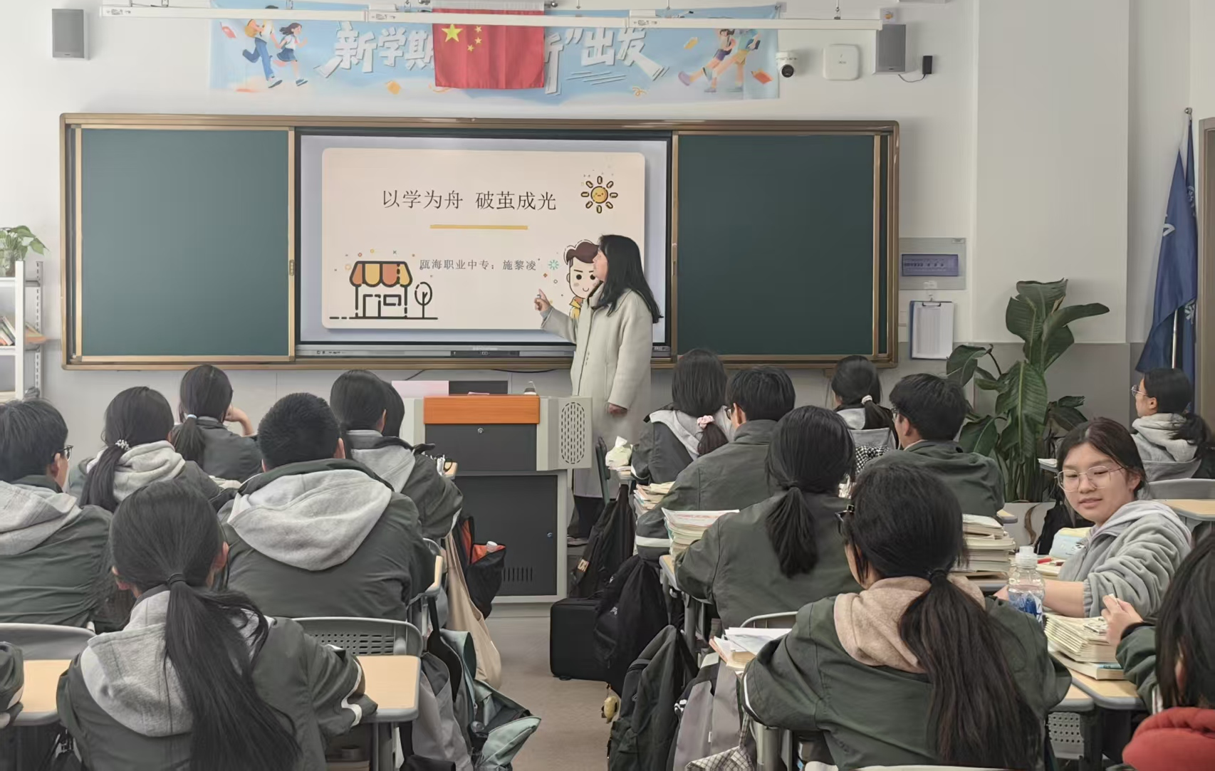
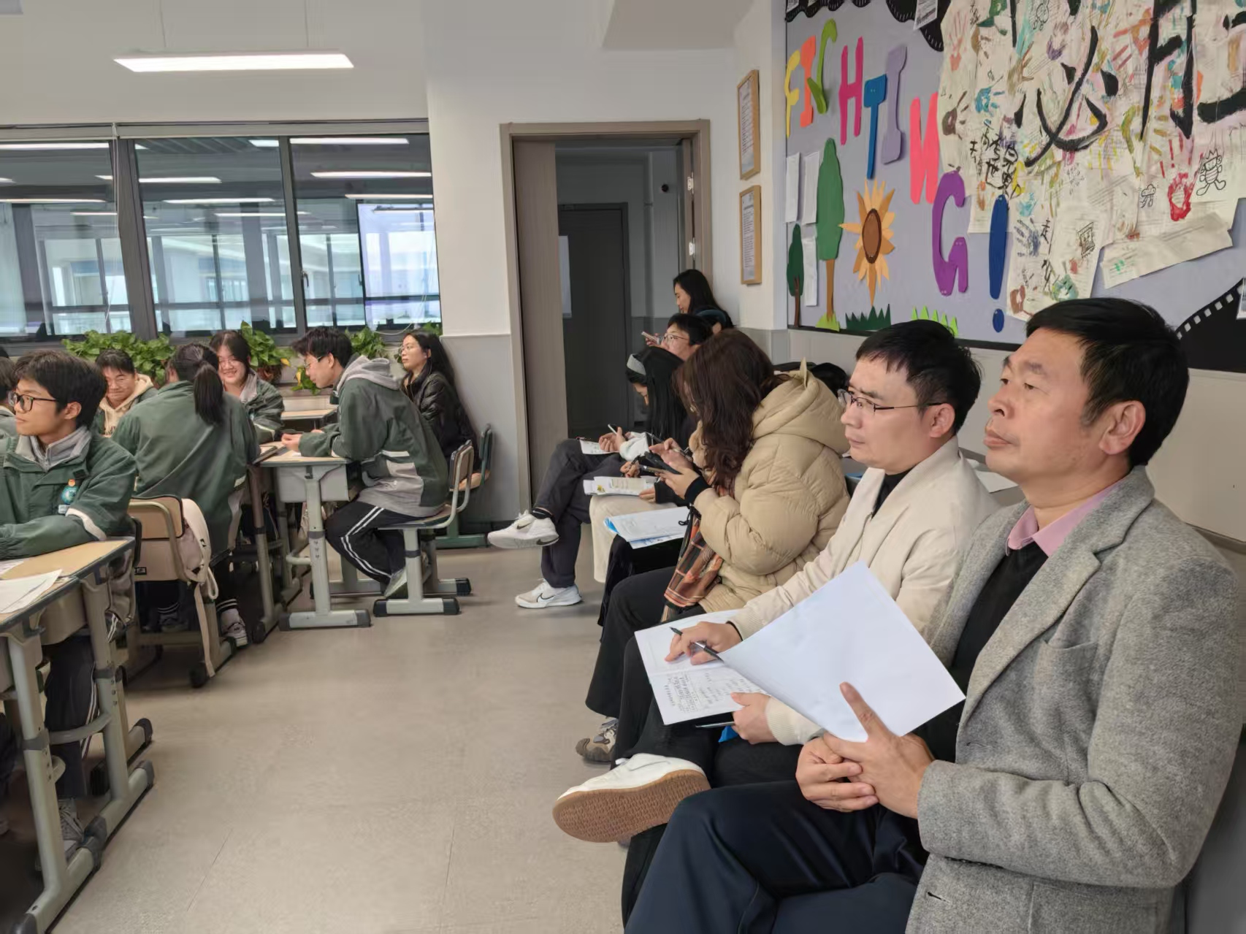

下午工作室成员何炜如给全体成员做了《以心换心 静待花开》的讲座，她通过带高三的班主任经历，从真心沟通、专业引航、耐心陪伴三个方面分享了成功的带班经验，并讲述了班主任和学生共同成长的历程。何老师用真心换真情，借专业特色引航，耐心陪伴，静待每一朵青春之花在属于自己的节奏里绚丽绽放。
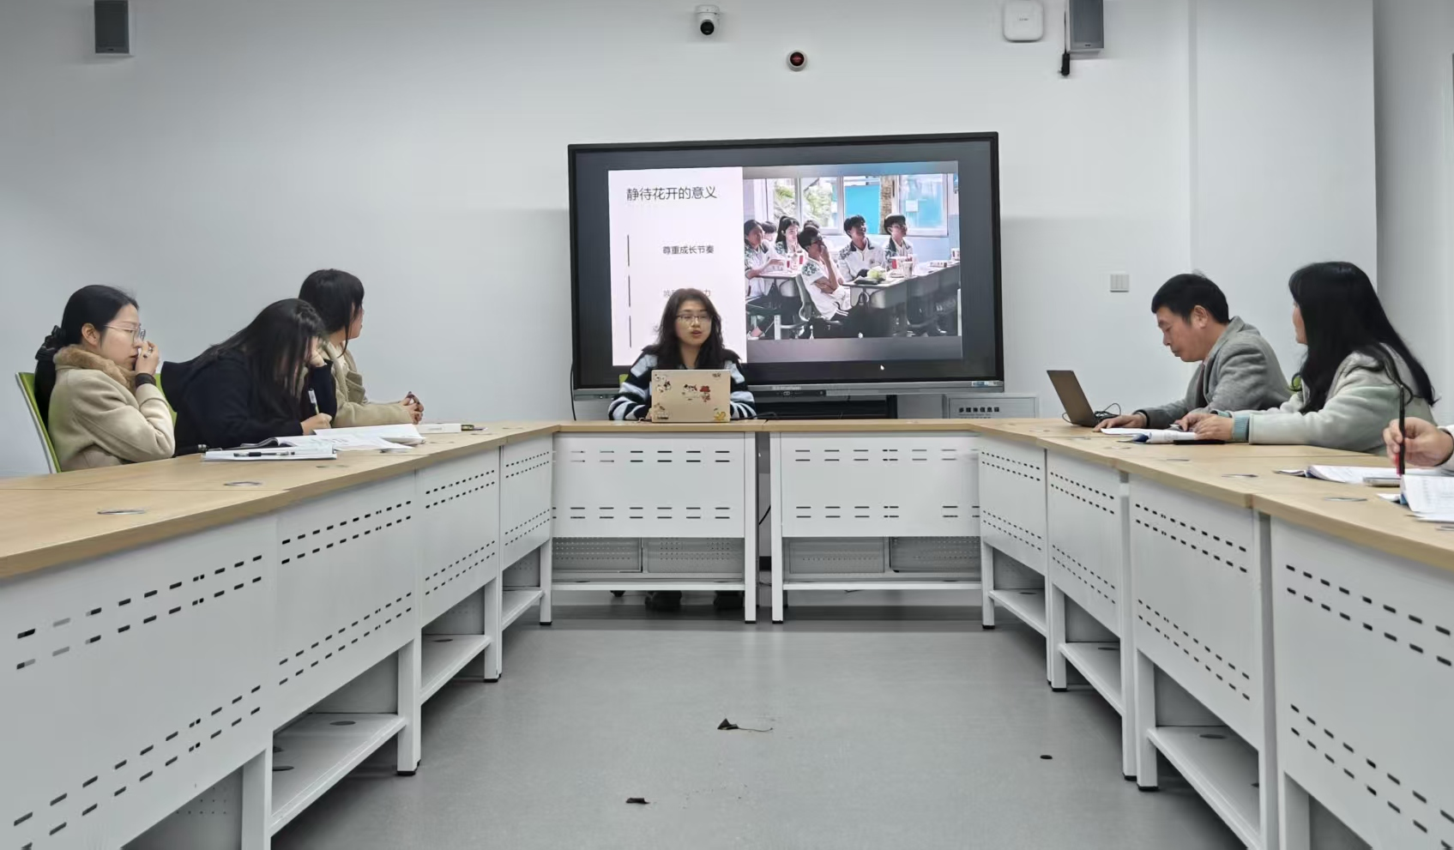
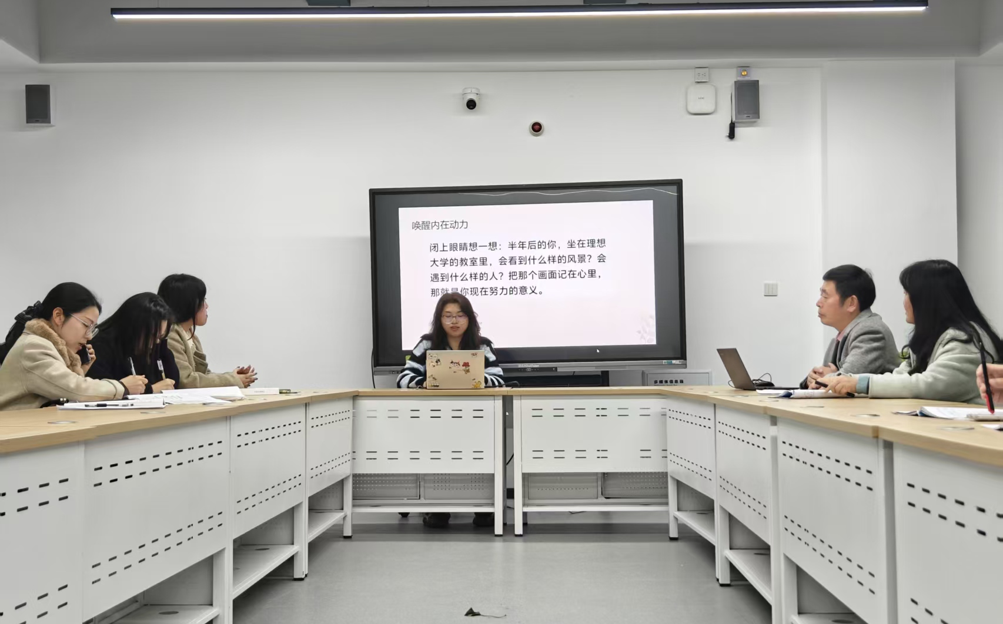

接着由徐海珍老师做了《从“指尖”到“心间”钉钉班级圈赋能班级管理》的讲座，她从家校协同，搭建无界沟通桥梁，通过班级圈让家校互动“碎片化”走向体系化，同时通过班级圈发布主题讨论、线上问答、成果展示等，打造文化成长阵地，老师也可以通过班级圈发布作业要求、学习资源，实现个性化指导。
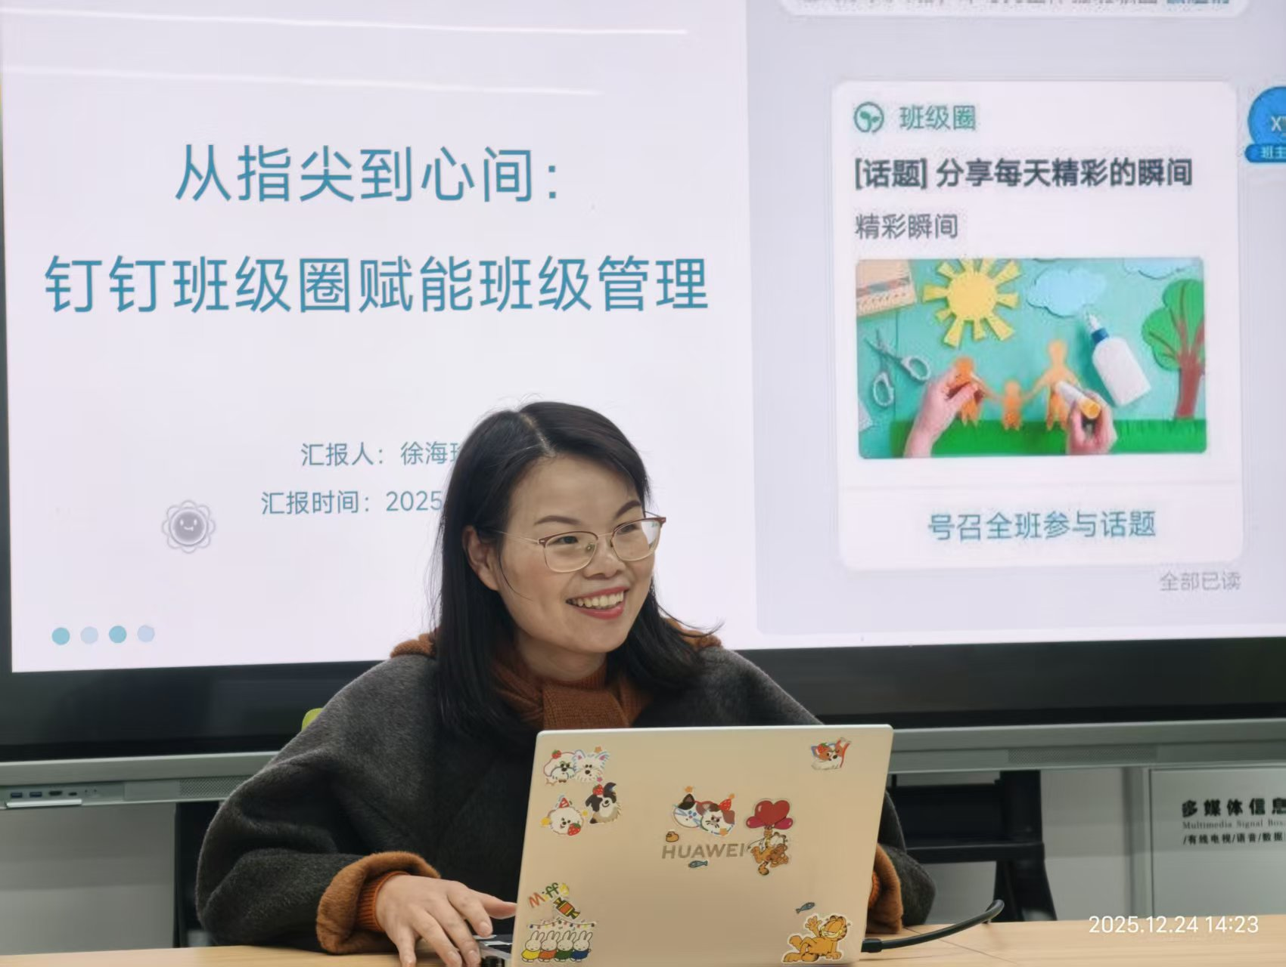

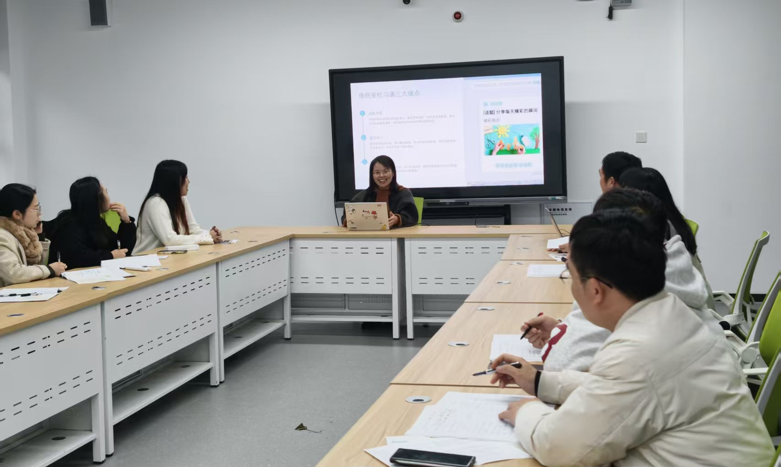
最后，工作室主持人施黎凌老师做活动总结。
